Роль плавания в укреплении здоровья детей дошкольного возраста.
Плавание – это способ укрепления здоровья и полезный навык для жизни . Посещение бассейна влияет не только на физические, но и на умственные данные ребенка, стимулируя его нервно-психическое развитие. Вода –родная стихия для человека.Формирование организма человека происходит в утробе матери именно в воде,поэтому плавание нравится и взрослым и детям.Контактируя с водой человек получает массу положительных эмоции . Польза плавания настолько велика, что занятие можно отнести не только к самым популярным видам спорта, но и к терапевтическим методикам, применяемых в медицине.Чем раньше приучить ребенка к воде, научить его плавать, тем полнее скажется положительное воздействие плавания на развитии всего детского организма.
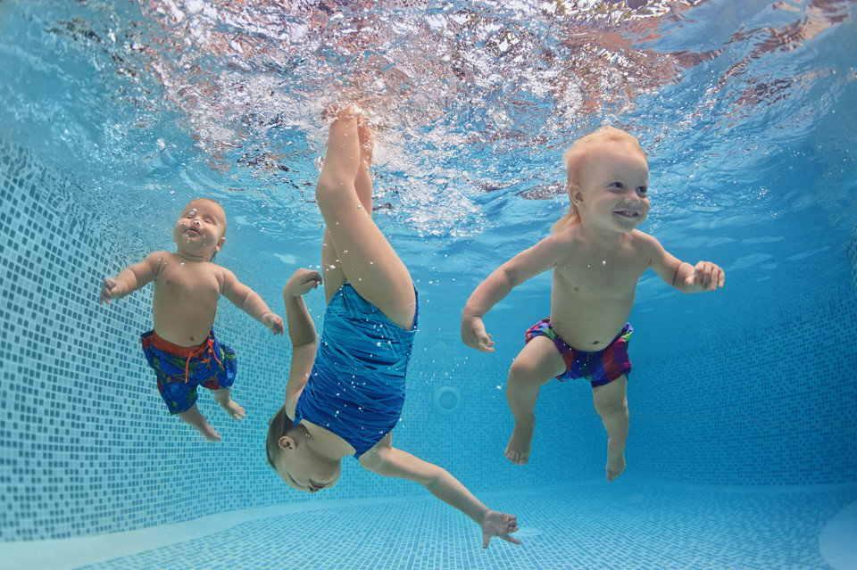
Плавательные движения ребенок совершает при помощи крупных мышечных групп рук, ног, туловища, уже достаточно хорошо развитых к 3—5 годам. Поэтому для всестороннего развития мышечной системы детей занятия плаванием особенно благоприятны. При плавании органы кровообращения ребенка находятся в облегченных условиях деятельности благодаря положению тела пловца; близкому к горизонтальному. Правильный ритм работы мышц и дыхательных органов так же оказывает благоприятное влияние на деятельность сердечно - сосудистой системы. Систематические занятия плаванием, купание благоприятно отражаются на развитии органов дыхания дошкольников. Опорно-двигательный аппарат ребенка находится в стадии формирования. Поэтому позвоночник у ребенка мягкий, эластичный, естественные кривизны его еще не закреплены . Ввиду такой податливости он легко подвергается ненормальным изгибам, которые могут затем закрепиться, образовать деформацию. При плавании подъемная сила воды, поддерживающая ребенка на поверхности, как бы облегчает тело, поэтому снижается давление на опорный аппарат скелета, особенно на позвоночник. В связи с этим плавание является эффективным средством укрепления скелета, активно используется как, исправляющее дефекты- средство. Мягкие ритмичные движения ног при плавании обеспечивают большую и разностороннюю нагрузку на нижние конечности. Тем самым создаются очень благоприятные условия для постепенного формирования и укрепления твердой опоры нижних конечностей — тазового пояса и служит хорошим средством профилактики плоскостопия.
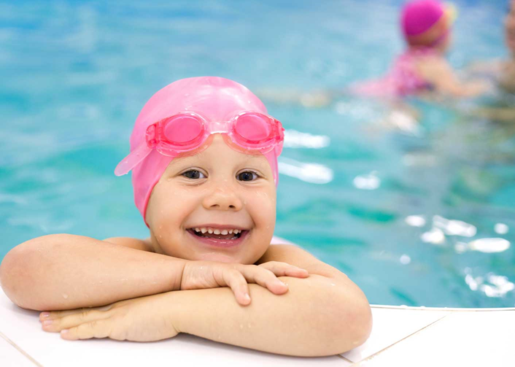
Правильное физическое воспитание ребенка немыслимо без закаливания его организма. Самые эффективные средства закаливания это воздух, солнце и вода. Наиболее действенным является закаливание водой. Его легко менять по силе и продолжительности , благодаря различным способам применения воды необходимой температуры — при обтирании, обливании, купании. Особенно эффективно плавание, так как сочетает в себе воздействие на организм ребенка -воды, воздуха и сопровождается это все движением. Основная цель обучению плаванию дошкольников заключается в обеспечении всесторонней физической подготовки.При обучении детей младшего дошкольного возраста особое внимание уделяется начальному этапу формирования правильных навыков. На занятиях в воде особое внимание уделяется упражнениям для правильного дыхания. Они являются наиболее сложными в процессе обучения. При выполнении этих упражнений детей учат делать глубокий вдох так, чтобы время выдоха, вдвое превышало время вдоха - это связано с особенностями дыхания в воде. Детей учат задерживать дыхание на максимально возможное время.
Наиболее эффективными являются те упражнения , которые имитируют при вдохе «вдыхание запаха цветка», а при выдохе –«сдувание одуванчика.» На каждом занятии разучивают 2-3 дыхательных упражнения и каждое, последующее занятие начинается с повторения. Обучение новому плавательному движению сводится к игре. Подвижные игры используются на каждом занятии. Они придают эмоциональную окраску и позволяют детям непринуждено и смело выполнять различные действия и упражнения.Этот процесс продолжается до того момента, как ребенок освоится с водой, сможет безбоязненно и уверенно , самостоятельно передвигаться по дну, совершать простейшие действия.Игры помогают овладеть всеми подготовительными движениями. Дети не терпят однообразия, внимание их быстро рассеивается. Поэтому важно показать ребенку движения, не простые, монотонные, а игровые, интересные, привлекающие и побуждающие действовать. Игры способствуют воспитанию у детей смелости,решительности,уверенности в своих силах.Движения должны быть простые и доступные.
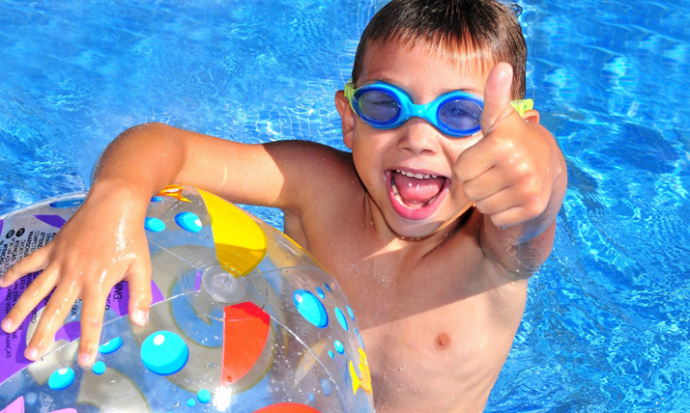
На начальном этапе обучения , когда дети осваиваются в воде и учатся свободно передвигаться в ней, помогают вовлечь детей в младших и средних группах такие игры: «Дождик», «Волны», «Буря на море», «Кораблики», « Полить все вокруг». Резиновые и надувные игрушки : «Лягушка» ,«Рыбка», «Кит», “Осьминог” - плавая в воде, вызывают интерес, мотивируя пройтись по бассейну и приучают не бояться брызг. Разноцветные кораблики привлекают внимание детей, развивают силу вдоха и выдоха при выполнении дыхательных упражнений. Небольшие разноцветные мячи , плавающие в воде, создают положительный - эмоциональный настрой у детей, помогают закреплению основных цветов, при выполнении заданий . Катать на кораблике морских жителей с одной стороны бассейна на другую, увлекает детей и помогает им познакомиться с ними, обогатить словарь. Обручи и надувные круги - помогают ориентироваться в пространстве: собраться в круг, продвигаться по кругу, занимать домики, нырять под воду, соревноваться .Приобретенные в воде умения и навыки помогут чувствовать себя в воде достаточно спокойно и надежно. У детей 4-5 лет закрепляются умения и навыки плавания, приобретенные на занятиях в младшей группе. Детей среднего возраста учат выполнять упражнения сначала на суше,а затем повторяют их в воде. Краткое и доступное объяснение помогает ребенку сознательно овладеть правильными навыками.Большое значение следует уделять организованности и дисциплине.В обучении исплользуют разнообразные упражнения и игры. «Цапли и Лягушки», «Рыбки и Акулы».
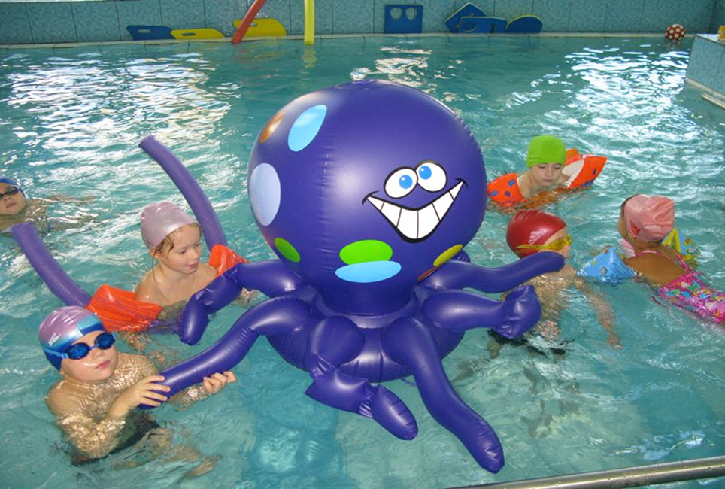
К 5-6 годам задания усложняются: не просто убежать, а уплыть, да еще и принять позу под водой. Необходимо детей старшего дошкольного возраста побуждать к активности, воспитывать у них выдержку, организованность через точное выполнение правил. Благодаря игровым заданиям дети приобретают разнообразные умения, которые позволяют им чувствовать себя уверенно и в физическом и эмоциональном отношении. Ребенок осознает свою успешность от занятия к занятию. Предвосхищая будущий результат, дается оценка умениям ребенка . Чем увлекательнее и занимательнее игровые приемы, тем интереснее и насыщеннее страна детства. Дети учатся держаться на воде (всплывать,скользить,лежать) и получают представление, о выталкивающей и поддерживающей силе воды.В обучении детей старшего дошкольного возраста становится основная задача :освоение спортивных способов плавания .Главное акцентировать внимание на том виде плавания , который у ребенка получается лучше всего. Одновременно с обучением плаванию детям прививаются умения и навыки самообслуживания, что очень важно для их всестороннего развития. Плавание благотворно влияет не только на физическое развитие ребенка, но и на формирование его личности. Не всем детям общение с водой доставляет удовольствие и радость, некоторые боятся входить в воду, боятся глубины. Психологами установлено, что главная опасность на воде - не действия в ней, а чувство страха и боязнь глубины. Именно поэтому первые шаги обучения плаванию направлены на то, чтобы помочь ребенку преодолеть это неприятное и небезобидное чувство. Занятия плаванием развивают такие черты личности как целеустремленность, настойчивость, самообладание, решительность, смелость, дисциплинированность, умение действовать в коллективе, проявлять самостоятельность.

